**모바일 프로그래밍**

**프로그래밍 과제 #1**

**제출일 : 2018. 9. 30.**

**학과 : 컴퓨터정보공학부**

**학번 : 2014722075**

**이름 : 이동준**

**과제결과요약**

|  |  |  |  |
| --- | --- | --- | --- |
|  | 결과 | 비고 | 자체평가 |
| 1번 | 검증완료 | 정확한 동작 구현 | 3점 |
| 2번 | 검증완료 | 정확한 동작 구현 | 3점 |
| 3번 | 검증완료 | 정확한 동작 구현 | 3점 |
| 4번 | 검증완료 | 정확한 동작 구현 | 3점 |
| 5번 | 검증완료 | 정확한 동작 구현 | 3점 |
| 6번 | 검증완료 | 정확한 동작 구현 | 3점 |

* 결과 – “검증완료, 디버깅필요, 미구현” 중 하나를 기재할 것.

* 비고 – 구체적인 사유를 요약해서 기재할 것. (위의 예시 참고)

* 자체평가 기준 - 3점: 검증 완료, 2점: 일부 버그 존재, 0점: 컴파일에러나 미구현

|  |  |  |
| --- | --- | --- |
| 1번 | 결과: 검증 완료 | 자체평가 점수: 3점 |

* 코드

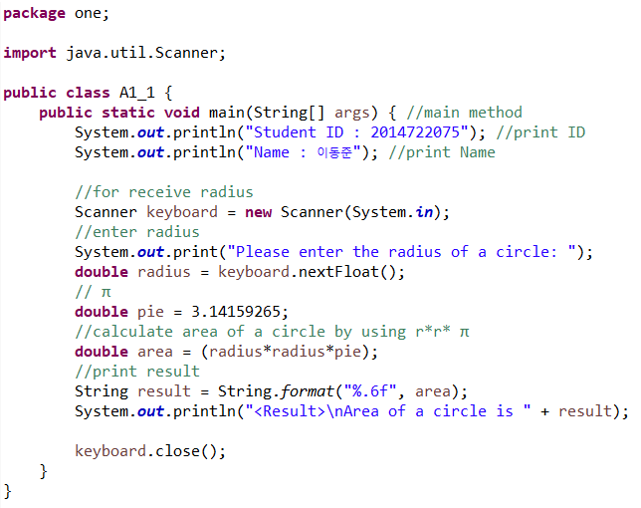

* 실행 결과

<1>

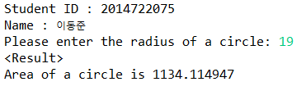

-> radius is 19

<2>

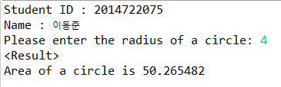

-> radius is 4

* 반지름의 제곱 x 원주율 공식을 이용한 원의 넓이를 계산. 계산이 완료된 double 형태의 결과를 string의 형태로 변환 후 소수점 아래 6자리 까지 출력을 하였다. 우선 double형태의 변수에 Scanner를 통하여 system input으로 radius를 입력 받는다. 원주율은 3.14159265까지 입력을 하였고, 최종 결과도 마찬가지로 double형태로 선언하여 공식으로 값을 구하였다.

|  |  |  |
| --- | --- | --- |
| 2번 | 결과: 검증 완료 | 자체평가 점수: 3점 |

* 코드

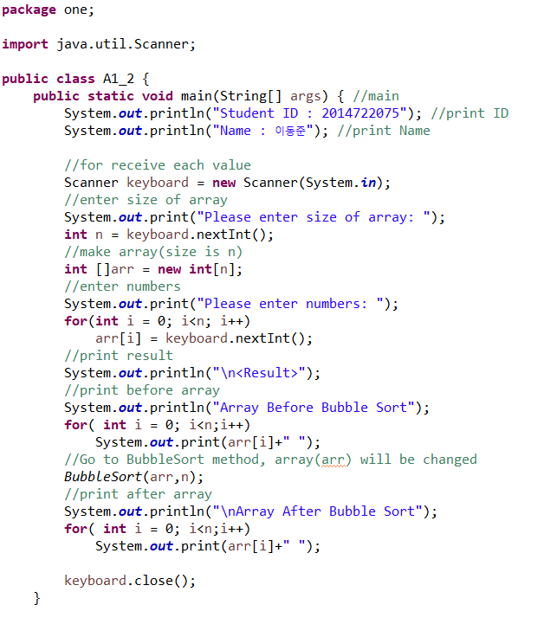

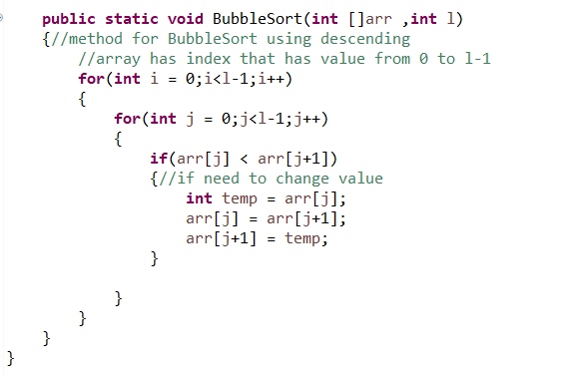

* 실행 결과

<1>

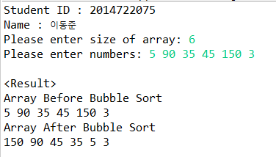

<2>

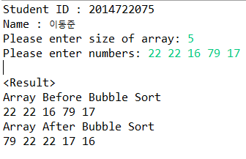

* array의 크기를 입력 받고 동적할당을 통해 array의 크기를 정한다. 각 수들을 입력 받은 뒤에 BubbleSort function을 통해 Sort가 진행된다(parameters are array and size of array). for문 두개를 이용해 Sort를 진행, Sort 완료 후에는 array가 변경 되며 main에서 변경된 array를 출력한다.

|  |  |  |
| --- | --- | --- |
| 3번 | 결과: 검증 완료 | 자체평가 점수: 3점 |

* 코드

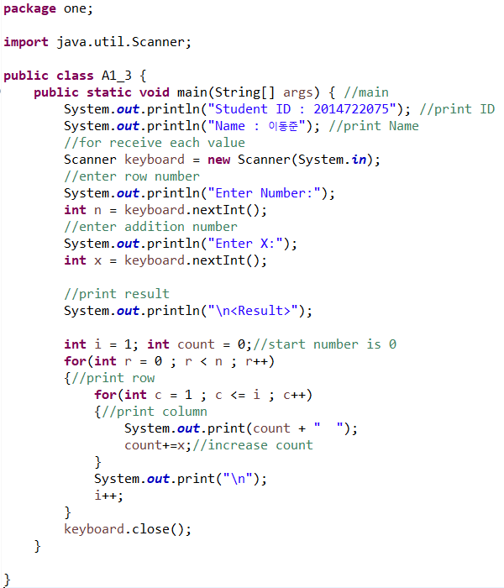

* 실행 결과

<1>

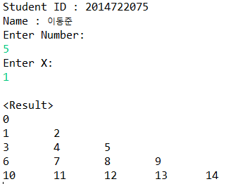

<2>

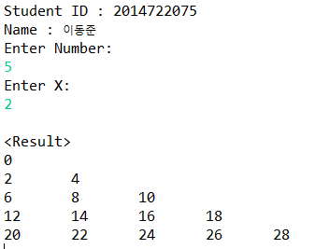

<3>

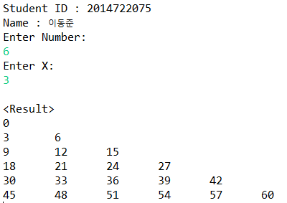

* 결과의 줄을 정하는 Number와 증가시킬 수 X를 입력 받는다. 두 개의 포문을 통해 진행되며 첫번째 포문은 입력한 Number(줄의 수), 두번째 포문은 각 줄에 나타낼 수를 관리한다. count를 설정하여 시작 수인 0부터 X만큼 증가시키며 출력을 한다.

|  |  |  |
| --- | --- | --- |
| 4번 | 결과: 검증 완료 | 자체평가 점수: 3점 |

* 코드

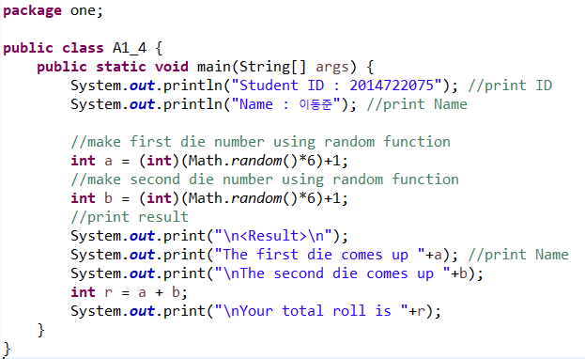

* 실행 결과

<1>

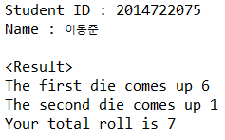

<2>

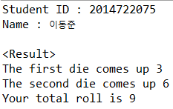

* int형 a와 b에는 1부터 6까지의 수 중 랜덤으로 선정하여 값을 대입한다. 주사위의 기능을 하기 때문에 중복 수에 대한 예외처리는 필요하지 않으며 랜덤하게 생성된 두 수를 더하여 결과를 출력한다.

|  |  |  |
| --- | --- | --- |
| 5번 | 결과: 검증 완료 | 자체평가 점수: 3점 |

* 코드

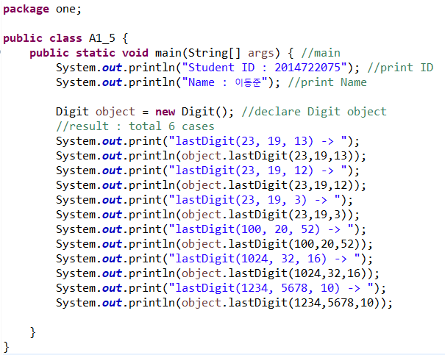

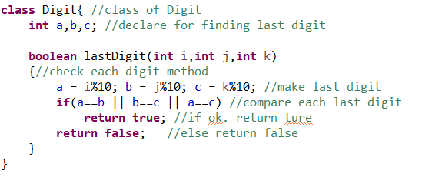

* 실행 결과

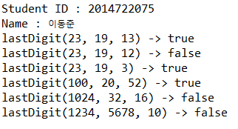

* class Digit을 생성한다. Digit은 int형태의 변수 a,b,c가 있으며, boolean형의 method(lastDigit)가 있다. lastDigit은 parameter 3개를 각 10으로 나누어 1의 자릿수를 구하고 a,b,c에 할당하며 3개의 수 중 2개라도 같으면 return true, 1개 이하로 같으면 return false를 수행한다. main에서는 Digit형 object를 생성하고 3개의 수를 이용해 lastDigit method를 실행하여 결과를 얻는다.

|  |  |  |
| --- | --- | --- |
| 6번 | 결과: 검증 완료 | 자체평가 점수: 3점 |

* 코드

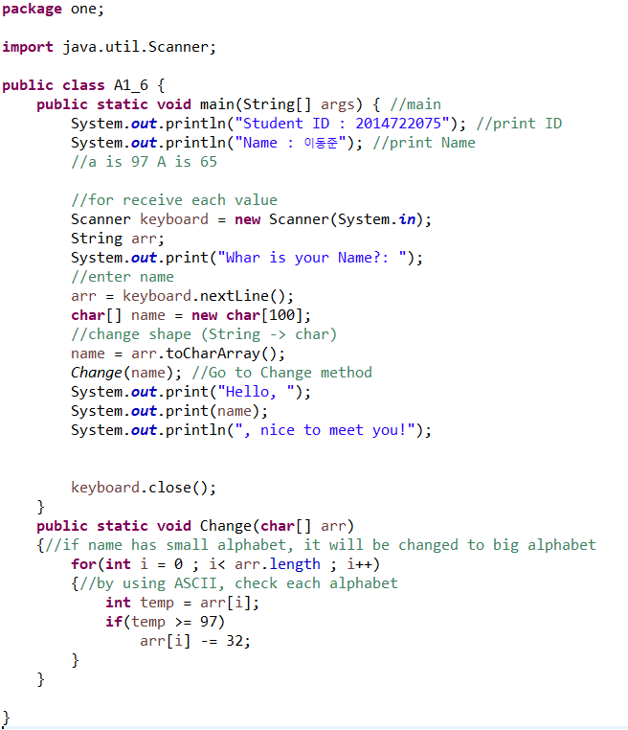

* 실행 결과

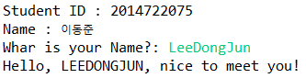

* String 형태의 변수에 Name을 입력한다. 입력 받은 Name의 정보를 가지고 있는 String 변수를 char형태로 변경을 시키고 Change method를 통해 소문자를 찾아 대문자로 변경을 시킨다. 영어만 입력하는 가정하에 ASCII Code가 97이상인 경우 -32를 통해 대문자로 변경시킨다.